SMARTRENT

DIAGRAMMA DELLE CLASSI

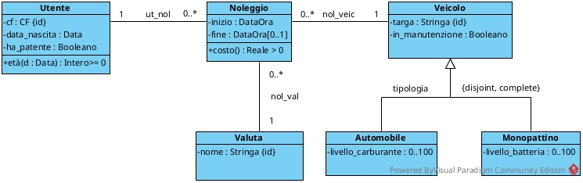

SPECIFICA DEI TIPI DI DATO
- CF (
[A-Z]{6}[0-9]{2}[A-Z][0-9]{2}[A-Z][0-9]{3}[A-Z]
)

SPECIFICA DELLE CLASSI

- CLASSE UTENTE
età(oggi): Intero >= 0
pre:
nessuna
post:
result = oggi - this.data_nascita

- CLASSE NOLEGGIO
[V.Noleggio.intervallo_valido]
per ogni oggetto n:Noleggio deve valere:
se n.fine è valorizzato, allora n.inizio < n.fine

costo(): Reale > 0
pre:
this.fine deve essere valorizzato
post:
Sia m la differenza in minuti tra this.fine e this.inizio

Sia v:Veicolo tale che (this, v):nol_veic

Se v è di classe più specifica Automobile, allora:
result = 1 + (m * 0,5)
Altrimenti, se v è di classe più specifica Monopattino, allora:
result = (m * 0,2)

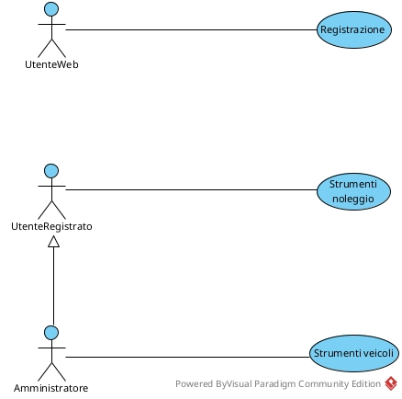
DIAGRAMMA DEGLI USE-CASE

SPECIFICA DEGLI USE-CASE
USE-CASE DEGLI UTENTI WEB

- Registrazione
registra_utente(cf:CF, nascita:Data, pat:Booleano):Utente
pre:
non esiste u' tale che u'.cf = cf
post:
viene creato e restituito un oggetto result:Utente tale che:
- result.cf = cf
- result.data_nascita = nascita
- result.hapatente = pat

USE-CASE DEGLI UTENTI REGISTRATI

- Strumenti noleggio
inizia_noleggio(v:veicolo):Noleggio
pre:
sia u:Utente l'utente che ha invocato questo use-case
per ogni n:Noleggio che ha un link (u, n):ut_nol, n.fine deve essere valorizzato

v.in_manutenzione deve essere False
se v è di tipo Automobile, allora
- u.età(oggi) deve essere >= 21
- u.ha_patente = True
se v è di tipo Monopattino, allora
- u .età(oggi) deve essere >= 14
- v.livello_batteria >= 15

per ogni n:Noleggio che ha un link (n, v):nol_veic, n.fine deve essere valorizzato
post:
viene creato e restituito un oggetto result:Noleggio tale che:
- result.inizio = adesso

vengono creati i seguenti link:
- (u, result):ut_nol
- (v, result):nol_veic

termina_noleggio(n:Noleggio, v:Veicolo):
pre:
sia u:Utente l'utente che ha invocato questo use-case, allora
deve esistere il link (u, n):ut_nol e fine non deve essere valorizzata
deve esistere il link (n, v):nol_veic
post:
n.fine = adesso

USE-CASE DEGLI AMMINISTRATORI

- Strumenti veicoli
aggiungi_veicolo(targa:Stringa,
man:Booleano,
tipo:{Automobile, Monopattino},
livello_carburante:0..100 [0..1],
livello_batteria:0..100 [0..1]
):Veicolo
pre:
non deve esistere v' tale che v'.targa = targa
se tipo = Automobile, allora livello_carburante deve essere valorizzato
se tipo = Monopattino, allora livello_batteria deve essere valorizzato
post:
viene creato e restituito un oggetto result:Veicolo tale che:
- result.targa = targa
- result.in_manutenzione = man
se tipo = Automobile allora result sarà anche di classe più specifica Automobile e
- result.livello_carburante = livello_carburante
se tipo = Monopattino allora result sarà anche di classe più specifica Monopattino e
- result.livello_batteria = livello_batteria

cambia_stato_manutenzione(v:Veicolo):
pre:
nessuna
post:
se v.in_manutenzione = True
v.in_manutenzione = False
altrimenti
v.in_manutenzione = True

